2015年北京市丰台区金融服务办公室
政府信息公开年度报告

北京市丰台区金融服务办公室
2016年3月

本报告是根据《中华人民共和国政府信息公开条例》（以下简称《条例》）要求，以及2015年度北京市丰台区金融服务办公室（以下简称金融办）的政府信息公开工作年度报告编制。
全文包括概述，主动公开政府信息的情况，依申请公开政府信息和不予公开政府信息的情况，因政府信息公开申请行政复议、提起行政诉讼的情况，政府信息公开工作存在不足及改进措施。
本报告中所列数据的统计期限自2015年1月1日起，至2015年12月31日止。本报告的电子版可在“首都之窗”门户网站（http://www.beijing.gov.cn/）下载。由于篇幅所限，如对报告有任何疑问，请与北京市丰台区金融服务办公室联系（地址:西站南路168号；邮编：100073；联系电话：010-63258292；电子邮箱： jinrongfuwuban@mail.bjft.gov.cn）。

This report is prepared according to the requirement of the Decree of Government Information Openness of the PRC and annual reports by Financial Service Office of Fengtai District Government, Beijing (hereinafter referred to as Financial Service Office) on information openness.
The text of the report includes the following content: summary, voluntary disclosure of government information, disclosure of government information upon request and non-disclosure of government information; application for administrative re-examination and initiated administrative proceedings due to disclosure of government information; and deficiencies of government information openness and measures for improvement.
The data listed in the report is collected from the period starting from January 1, 2015 to December 31, 2015. The report is available for download from http://www.beijing.gov.cn. For any enquiry to the report, please contact Financial Service Office. (Address: No. 168 South Xizhan Road, Beijing 100073，Tel: 010-63258292
Email: jinrongfuwuban@mail.bjft.gov.cn)

一、概述
落实《中华人民共和国政府信息公开条例》，推行政府信息公开，是提高科学执政、民主执政、依法执政能力和水平，构建社会主义和谐社会的必然要求。根据《条例》要求，2009年9月1日起我办开始开展政府信息公开工作。截至2015年底，我办政府信息公开工作运行正常，政府信息公开咨询工作得到了顺利开展。
为推动政府信息公开工作的有效开展，提高金融办行政行为的透明度和办事效率，促进依法行政，我办领导在加强组织领导，强化工作措施等方面进行了认真部署，多次召开专题会议进行分析研究，将政府信息公开工作纳入单位年度工作计划，成立了信息公开工作领导小组，有效地推进了此项工作的顺利开展。
二、主动公开情况
（一）公开情况
我办2015年共主动公开政府信息32条，其中全文电子化率达100%。在主动公开的信息中，业务动态类信息32条，占总体比例为100%。
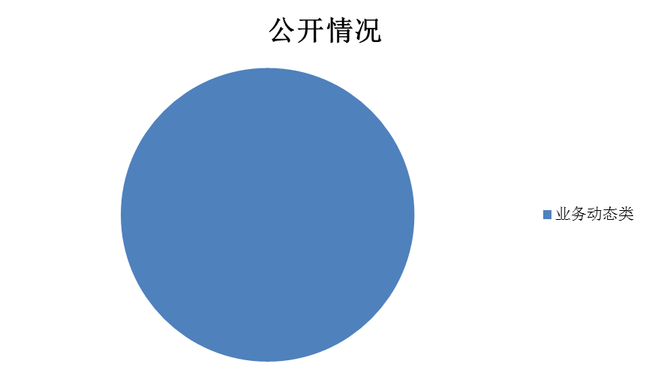

（二）公开形式
在主动公开信息工作中，为方便公众了解信息，我办在主动公开政府信息的形式上采用了政府网站信息公开栏目、公告栏、新闻媒体等，并重点加强我办政府信息公开受理的建设，形成统一受理、统一办理、规范服务的工作流程，为公众了解信息提供便利。在丰台金融网上公开政府信息公开咨询电话，为群众提供政策信息的解答服务。

三、依申请公开情况
按照《条例》第13条规定，金融办自2009年起正式受理公民、法人或者其他组织根据自身生产、生活、科研等特殊需要提出的政府信息公开申请。
2015年, 我办正式受理公民、法人或者其他组织根据自身生产、生活、科研等特殊需要提出的政府信息公开申请总数为0件，故也未出现不予公开政府信息情况。

四、复议、诉讼及举报情况
按照《条例》第33条规定，公民、法人或者其他组织认为行政机关在政府信息公开工作中的具体行政行为侵犯其合法权益的，可以依法申请行政复议或者提起行政诉讼。
（一）行政复议
2015年我办各部门受理有关政府信息公开行政复议申请0件。
（二）行政诉讼
2015年我办未发生与政府信息公开有关的行政诉讼案件。

五、存在的不足及改进措施

信息公开工作是一个严肃全面的系统工程，涉及到我办工作的各个方面，是一项各个科室积极参与密切配合的工作，虽然我办在信息公开工作方面做了大量的前期准备和后期完善工作，但还存在一些问题与不足，主要有以下两点：一是对政府信息公开工作认识需要进一步提高；二是信息公开内容有待进一步深化。

针对我办信息公开工作中存在的问题，在今后的工作中，我办将继续根据区委、区政府的统一安排部署，认真查找并纠正问题，努力克服和解决困难，有序地推进我办政府信息公开工作的开展。着重做好以下三方面工作：一是进一步加强培训，提高认识，增强服务意识，提高服务能力；二是不断丰富信息公开服务内容；三是积极创新信息公开工作机制,提高公开信息的实用性、有效性和操作性。

附表：

附表一 主动公开政府信息情况统计
指标 | 单位 | 数量
主动公开政府信息数 | 条 | 32
其中：全文电子化政府信息数 | 条 | 32

附表二 复议、诉讼及举报情况统计表
指标 | 单位 | 数量
复议数 | 件 | 0
诉讼数 | 件 | 0
举报数 | 件 | 0

